Тема КП/КР: Разработка конечного распределительно-дозировочного автомата

Задание формируется индивидуально для каждого студента по его ФИО следующим образом.
- Выписывается фамилия (а при необходимости, имя и отчество) студента.
- Гласные буквы заменить на нули, согласные – на единицы.
- Полученные выражения группируются на 4 слова по три цифры.
Пример составления задания.
Пусть ФИО студента - Цой Иван Никифорович. В этом случае ФИО студента соответствует цифровое описание:
ФИО студента | Ц | о | й | И | в | а | н | Н | и | к | и | ф
Код управления | 1 | 0 | 1 | 0 | 1 | 0 | 1 | 1 | 0 | 1 | 0 | 1

Таким образом, получаем 4 слова по три цифры: 101 010 110 101.
Первое и третье слова обозначают номера резервуаров Ri (рис. 1), из которых в контейнер K подается материал. Второе и четвертое слова указывают на номер бункера Bj, в который подается полученная смесь из контейнера K.
Кодирование адресов осуществляется следующим образом.
Номера резервуаров Ri (первое и третье слова) кодируются позиционным способом. В автомате три резервуара Ri (R1, R2 и R3).
Количество единиц в команде определяет количество позиций резервуара, из которых материал будет поступать в контейнер K.
Расположение единиц в слове указывает на номера резервуаров. Младший разряд соответствует резервуару № 1, средний - резервуару № 2, старший - резервуару № 3.
Например, команда «101» указывает на 1 и 3 резервуары, команда «110» – на второй и третий, команда «001» указывает на 1 резервуар.
Номер бункера Bj (второе и четвертое слова) кодируется двоичным кодом.
Двоичное число, переведенное в десятичный код, указывает на номер бункера. Например, 010 соответствует бункеру В2, число 101- бункеру В5, число 100 - бункеру В4.
Для справки можно воспользоваться таблицей 1.

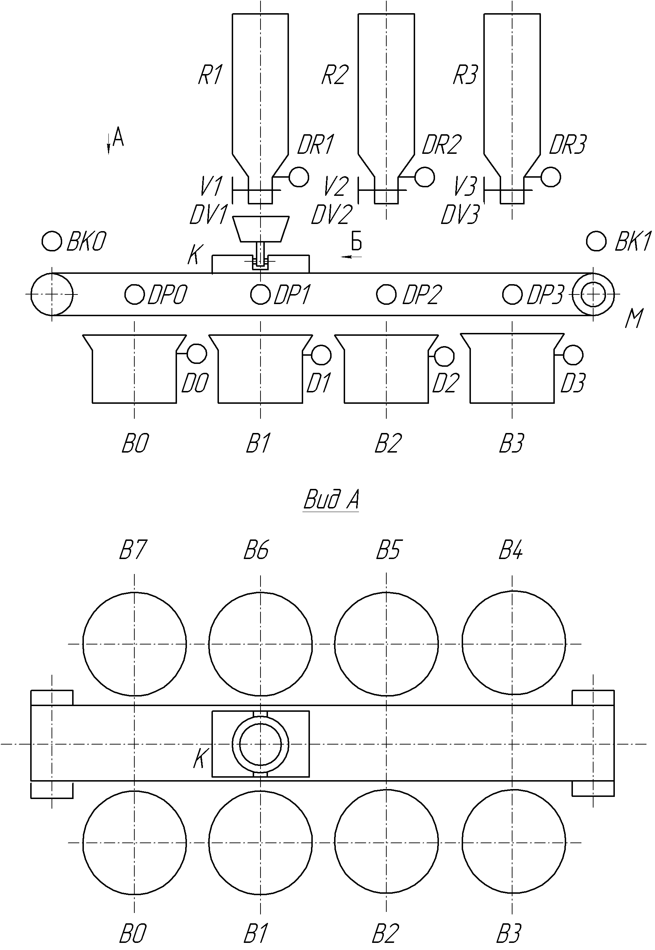
Рис.1. Схема расположения агрегатов распределительно-дозировочного автомата

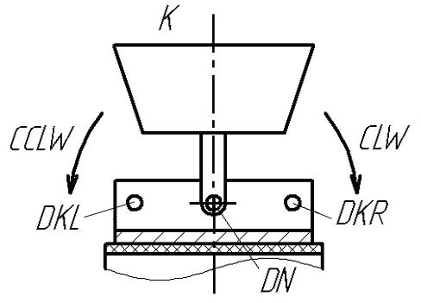
Рис.2. Вид Б на контейнер

Описание работы автомата.

Исходный материал трех видов поступает в резервуары R1, R2 и R3. В зависимости от задания требуется смешать эти материалы и поместить в соответствующий бункер Bj.
Смешивание происходит в контейнере К, куда материал последовательно подается из резервуаров Ri. В зависимости от задания, контейнер К подводится перемещением транспортера (от двигателя М) последовательно к соответствующим резервуаром Ri. Подвод контейнера К в заданную позицию Р0…Р3 контролируется соответствующими датчиками положения DP0…DP3. После подвода к резервуару Ri на заданное время открывается вентиль Vi, работа которого контролируется датчиком DVi. Контроль заполнения резервуаров и бункеров осуществляется датчиками DVi и Dj, соответственно. Датчики DVi срабатывают при отсутствии материала в резервуаре Ri, а датчики Dj срабатывают при полном заполнении бункера Bj.
Контейнер К, кроме линейных перемещений, имеет также возможность поворота (рис. 2) вокруг горизонтальной оси на ± 90⁰ для сброса материала в бункер Bj. При повороте контейнера К против часовой стрелки (+90⁰) материал может сбрасываться в бункеры В0..В3. При повороте вдоль часовой стрелки (-90⁰) материал сбрасывается в бункеры В4..В7. Контроль поворота контейнера К при сбросе материала в бункеры Bj осуществляется тремя датчиками: DKR (поворот вдоль часовой стрелки на 90⁰), DKL (поворот против часовой стрелки на 90⁰), и DN (исходное горизонтальное положение контейнера).
Таким образом, задачей проектирования автомата является реализация кода управления. Описание переменных (информационных и управляющих сигналов) сведено в таблицу 2.
Структура и примерное содержание КП/КР по автоматному программированию приведены в таблице 3.
Таблица 1. Кодирование исходных данных
Команда кода управления | Адреса резервуаров | Адрес бункера
000 | после любого адреса | В0
001 | R1 | В1
010 | R2 | В2
011 | R1, R2 | В3
…
111 | R1, R2, R3 | В7

Таблица 2. Обозначения переменных
Тип переменной | Название переменной | Обозначение переменной
Информационные сигналы | Сигнал от датчика опустошения резервуара Ri (i = 1, 2, 3) | DRi
Информационные сигналы | Сигнал от датчика открытия клапана Vi (i = 1, 2, 3) | DVi
Информационные сигналы | Сигнал от датчика положения конвейера Pi (i = 0… 3) | DPi
Информационные сигналы | Сигнал от датчика при повороте контейнера на +90⁰ | DKL
Информационные сигналы | Сигнал от датчика при повороте контейнера на -90⁰ | DKR
Информационные сигналы | Сигнал от датчика при нормальном (вертикальном) положении контейнера | DN
Информационные сигналы | Сигнал от датчика заполнения бункера Bj (j = 0…7) | Dj
Информационные сигналы | Аварийные сигналы о выходе контейнера за заданные пределы | ВК0, ВК1
Информационные сигналы | Сигнал от таймера заполнения контейнера | DT
Информационные сигналы | Аварийный сигнал от таймера превышения ожидаемого времени операции | AТ
Управляющие сигналы | Сигнал открытия задвижки резервуара | Vi
Управляющие сигналы | Сигнал закрытия задвижки резервуара | 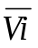
Управляющие сигналы | Сигнал управления транспортером вправо | MR
Управляющие сигналы | Сигнал управления транспортером влево | ML
Управляющие сигналы | Аварийный сигнал остановки транспортера | 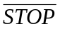
Управляющие сигналы | Сигнал поворота контейнера вправо | MКR
Управляющие сигналы | Сигнал поворота контейнера влево | MКL
Таблица 3. Структура и примерное содержание КП/КР по автоматному программированию
Содержание записки | Примечания
Отзыв руководителя | Оформляется после защиты КП/КР
Титульный лист | Оформляется в соответствии с инструкцией МИРЭА о КП и КР
Бланк задания | Оформляется в соответствии с инструкцией МИРЭА о КП и КР
Аннотация | Приводится информация общего характера о программе - полное наименование, обозначение, ее возможные применения и т.п., указывают назначение программы и приводят ее основные характеристики, сведения об ограничениях, накладываемых на область применения программы, а также указывают операционные системы и типы электронных вычислительных машин и устройств, которые можно использовать при работе с программой.  Обязательно указывают название ТЗ, договора и т.п., если КП/КР была выполнена в рамках целевой программы, х/д и т.п.  Например: Программа «Автоматизированное рабочее место разработчика САУ» предназначена для… реализована на…. Программа поддерживает…  Программа предназначена для решения задач… Программа представляет собой ядро автоматизированного рабочего места…  Пользователь имеет возможность…, осуществить…, запустить…, проанализировать…, получить результаты анализа и обработки…, построить… и т.п. Программа выполнена в рамках х.д. №…
Содержание | Начинается с Введения
Введение | Указывается актуальность работы, практическая и научная значимость
1. Технологическая постановка задачи | Описывается технологический процесс/задача, решаемая автоматом.  Разрабатывается структурная/ функциональная схема автомата. Приводится словесное и графическое описание автомата, информационной, вычислительной и исполнительной подсистем.
2. Разработка информационного обеспечения задачи | Разрабатываются алгоритмы работы автомата, граф состояний с условиями перехода и т.п., учетом нештатных ситуаций (поломки элементов автомата, отказов, выхода из строя датчиков и т.д.), таблицы состояний. Составляются уравнения работы автомата, проводится минимизация логических уравнений.
3. Разработка программного обеспечения задачи | Приводится описание программы, включающее в себя:  - сведения о языке программирования;  - описание структуры программы и ее основных частей  - описание входных и выходных данных для каждой из составных частей;  - описание функций составных частей и связей между ними (указывают описание состава и функции программ, применяемых методов решения задач. Желательно указать имя загрузочного модуля, а также описание всей процедуры вызова и загрузки системы, например: Загрузка программы осуществляется набором в командной строке DOS имени загрузочного модуля – SBM80N.EXE с возможным указанием имени файла данных).  - условия применения
Заключение | Приводится при необходимости
Библиографический указатель | Перечень ссылочных документов и литературных источников (ГОСТы и другие стандарты не включаются в общий список литературы, а упоминаются (при необходимости) в тексте раздела.
Приложения | Листинг/фрагмент программы, результаты тестирования, акты внедрения, РИД, справочные материалы (иллюстрации, таблицы, графики, примеры и т.п.).  Текст каждого программного файла начинается с «шапки», в которой указываются: наименование программы, автор, дата создания программы, номер версии, дата последней модификации.  Обязательными являются комментарии.
Диск/флешка с электронной версией КП/КР | Содержит полный текст программы и пояснительной записки со страницами, подписанными студентом, руководителем и зав. кафедрой.

Команда 000 означает, что контейнер К заполнен неправильно (например, не хватило смешиваемого материала) и содержимое контейнера К необходимо отправить в бункер с отходами В0.

